Uvod
Programski sustav za vođenje evidencije robe na skladištu. Svrha ovog sustava je vođenje evidencije robe na skladištu, evidencije o partnerima koji mogu biti fizičke i pravne osobe i robe izdane prema njima.

Svrha i ciljevi
Svrha izrade sustava je automatizacija evidentiranja robe. Automatizacijom ćemo ubrzati ovaj proces, a ujedno i smanjiti mogućnosti pojavljivanja pogrešaka do kojih može doći zbog suvišnog prepisivanja podataka i ručnog zbrajanja.

Opseg programske opreme
Program kao ulaz uzima podatke o robi koja se prodaje, podatke o partnerima, te količini i cijeni robe koja se prodaje ili kupuje. Kao izlaz program daje izvještaje o kupljenim i prodanim proizvodima, te zaradi.

Kontekst programske opreme
Ova programska oprema radit će samostalno. Njome se zamjenjuje do sada neautomatiziran proces pisanja ponuda, narudžbenica, ulaznih proračuna i računa koji se radio uz pomoć MS Excel-a i MS Word-a.

Glavna ograničenja
Programska oprema mora imati izuzetno intuitivno sučelje prema korisniku sa što manje izbora jer se pretpostavlja da će se njome koristiti korisnici sa malim informatičkim znanjem koji neće imati previše vremena za obuku u korištenju opreme.

Dizajn podataka

Interna struktura podataka programske opreme

Globalne strukture podataka

Privremene strukture podataka

Opis baza podataka
Model baze podataka, atributi s tipovima podatka i oznakama zahtijevanih vrijednosti, primarni i strani ključevi (veze).
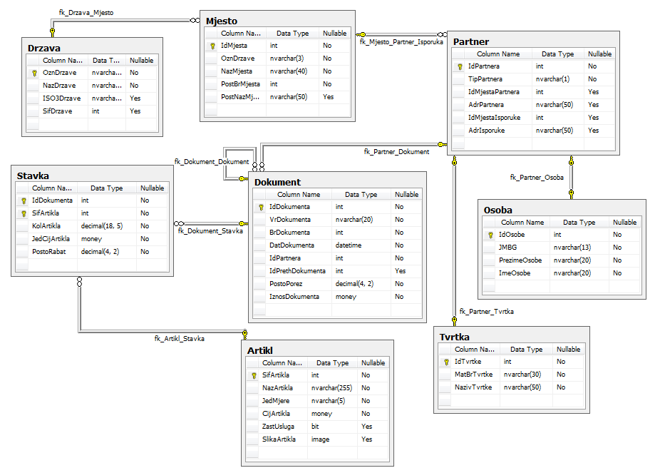

Dizajn arhitekture i komponenata

Struktura programa

Svaki član navodi dijagram vlastite komponente realizirane jednom od arhitektura za koje su varijante navedene u narednim podpoglavljima unutar Struktura Programa. Primjeri dijagrama pojedinih slojeva u nastavku služe za primjer kako bi realni dokument mogao izgledati.

Svaki član definira jedno od podpoglavlja oblika 3.1.1. do 3.14. Zaglavlje podpoglavlja neka bude oblika Naziv komponente/domene (Ime Prezime). U tekstu ukratko opisuje slojeve i svrhu pojedinog razreda. Višeslojna komponenta smije koristiti podatke stranih tablica kojima se rukuje u zaslonima drugih članova ili komponentama realiziranim drugim arhitekturama.

Višeslojna arhitektura zaglavlje-stavke
- Prezentacijski sloj
    - DokumentForm
- Aplikacijski sloj
    - DokumentBllProvider, PartnerBllProvider, StavkaBllProvider, ArtiklBllProvider
- Podatkovni sloj
    - DokumentDalProvider, PartnerDalProvider, StavkaDalProvider, ArtiklDalProvider
- Poslovni entitet
    - Dokument, Partner, Stavka, Artikl

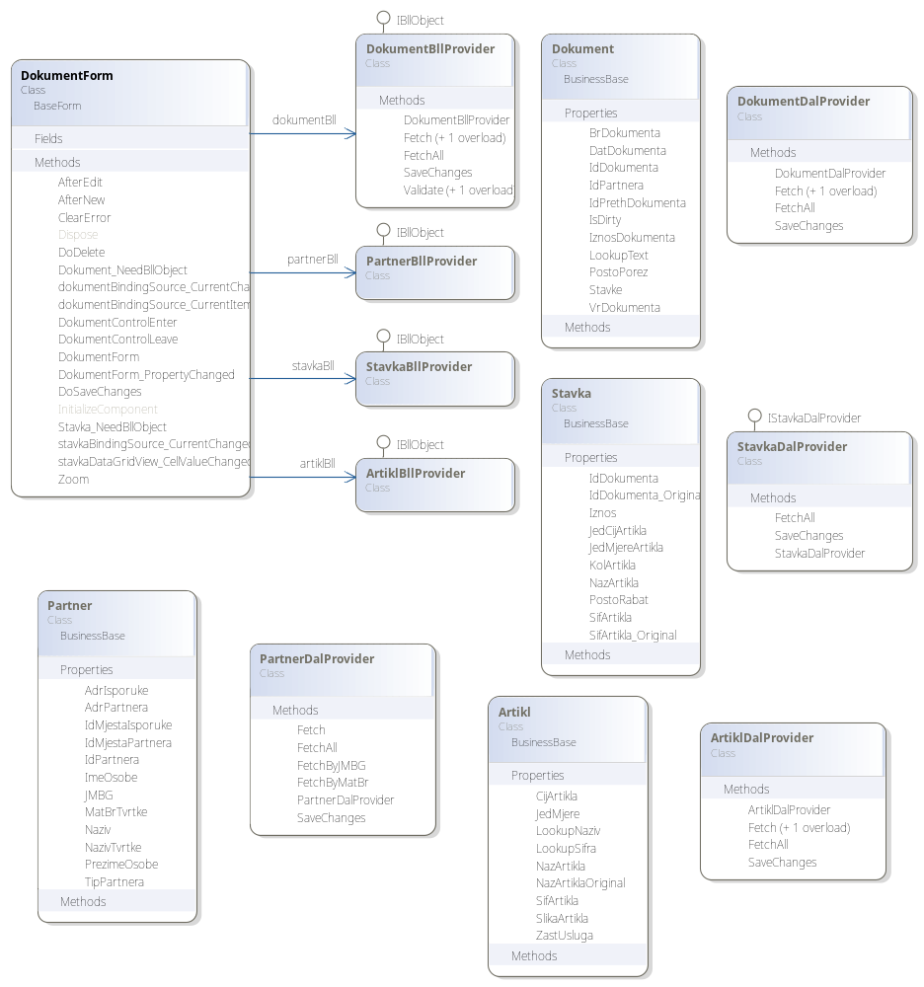

Višeslojna arhitektura matičnog podatka
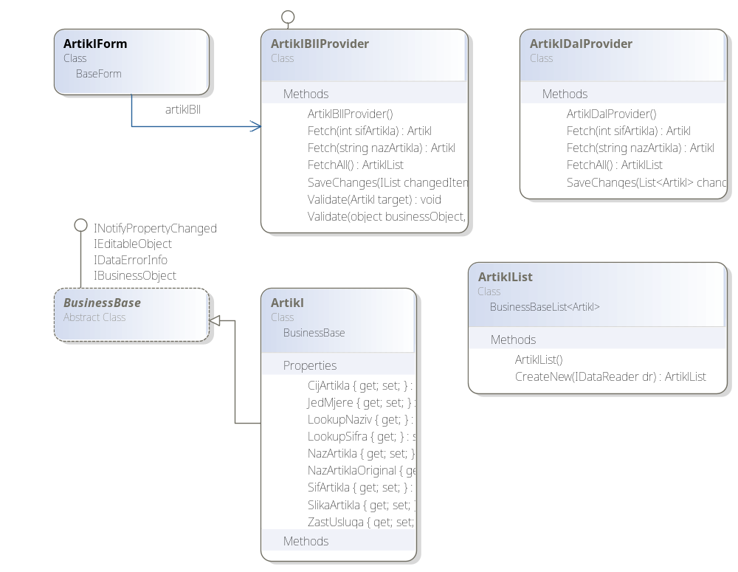

Dvoslojna arhitektura tankog klijenta
- Podatkovni sloj s pozivom pohranjenih procedura ili DataAdapter objekti s pozivom pohranjenih procedura.
- Validacija podataka u prezentacijskom sloju ili na poslužitelju baze podataka.

Dvoslojna arhitektura debelog klijenta
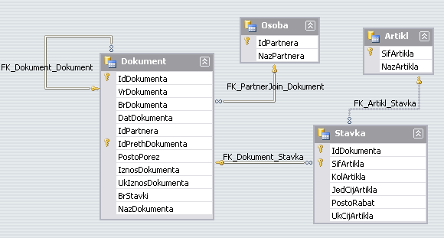

Opis prezentacijske komponente
Prezentacijska komponenta koristi sloj poslovne logike za prikaz podataka korisniku. Zadatak komponente je prikazati korisniku forme za unos, brisanje i obradu podataka o dokumentima i partnerima. Sučelje prezentacijske komponente omogućava prikaz ekrana s podacima te navigaciju kroz programski sustav, što omogućava korisniku da iskoristi sve mogućnosti sustava (unos, brisanje,…).

Opći opis prezentacijske komponente
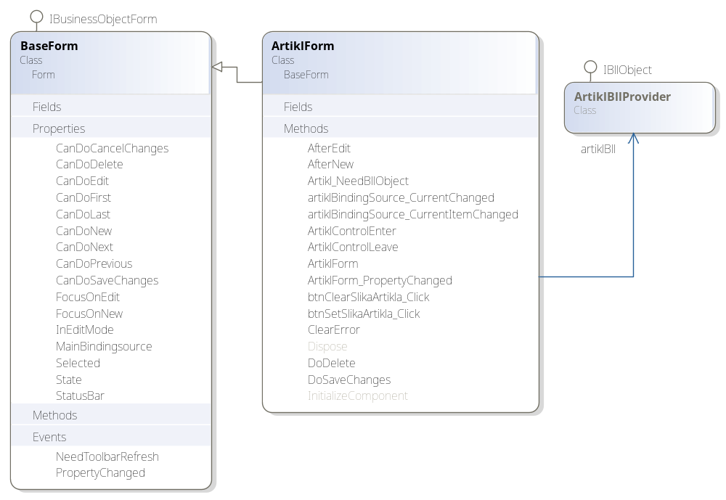

Opis sučelja prezentacijske komponente
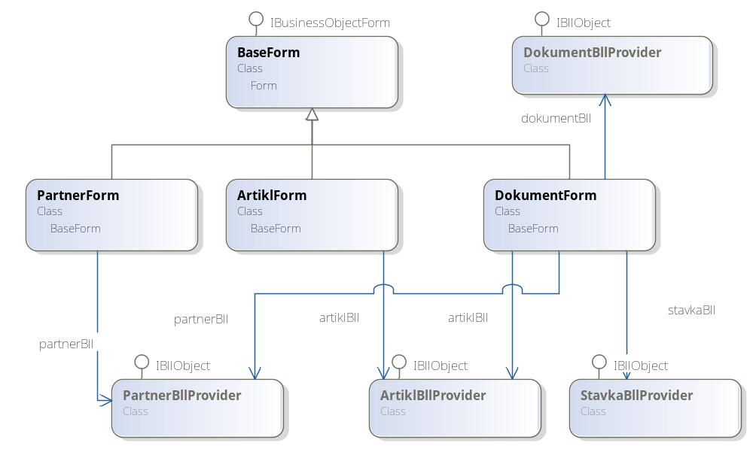

Detaljan opis rada prezentacijske komponente
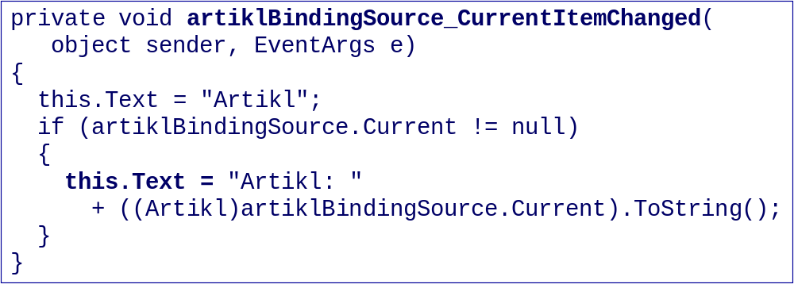

Opis komponente poslovne logike
Komponenta poslovne logike ne može pohraniti podatke, već se oslanja na podatkovnu komponentu. Ovdje je smještena sva logika upravljanja podacima. Poslovni sloj predstavlja vezu između podatkovnog i prezentacijskog.

Zadatak komponente je upravljanje podacima (unos, brisanje, obrada podataka o dokumentima i partnerima) preko podatkovnog sloja. Komponenta omogućuje unos, brisanje, obradu i prikaz podataka o partnerima i proizvodima, te stavkama na dokumentima.

Opći opis komponente poslovne logike
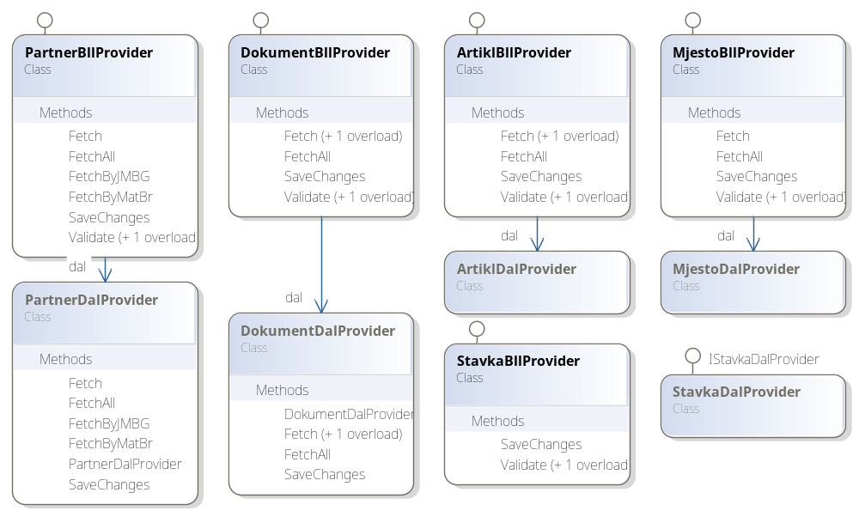

Opis sučelja komponente poslovne logike
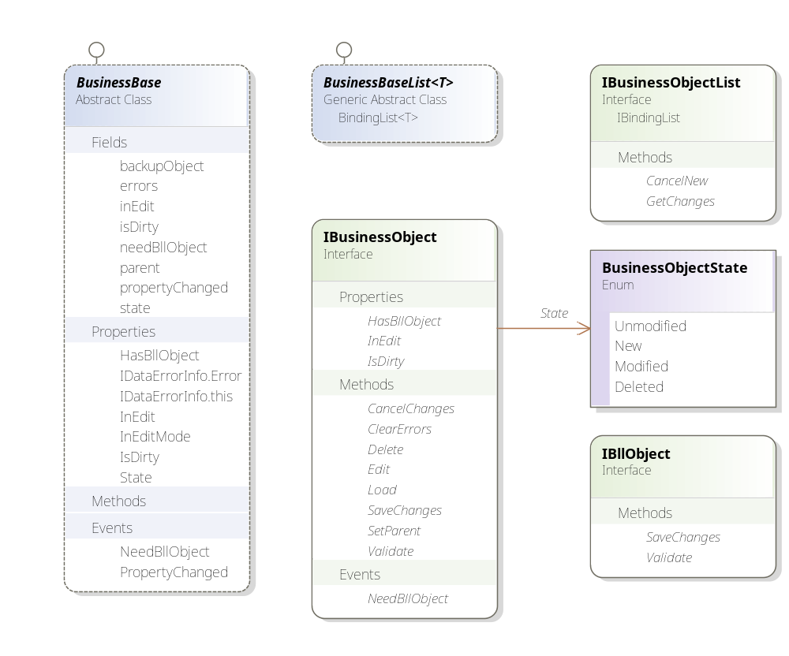

Detaljan opis rada komponente poslovne logike
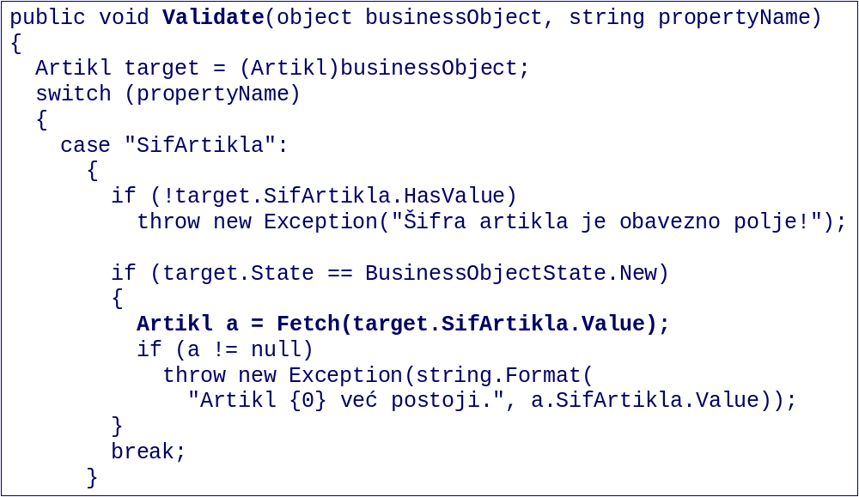

Opis podatkovne komponente
Podatkovna komponenta omogućava pristup podacima smještenih u bazi podataka. Tablice u bazi podataka predstavljaju fizičku pohranu podataka, a pohranjene procedure i pogledi dozvoljavaju manipulaciju s podacima. Podatkovna komponenta omogućava pristup podacima pomoću različitih metoda pristupa i odvojenost poslovnog sloja od baze podataka.

Opći opis podatkovne komponente
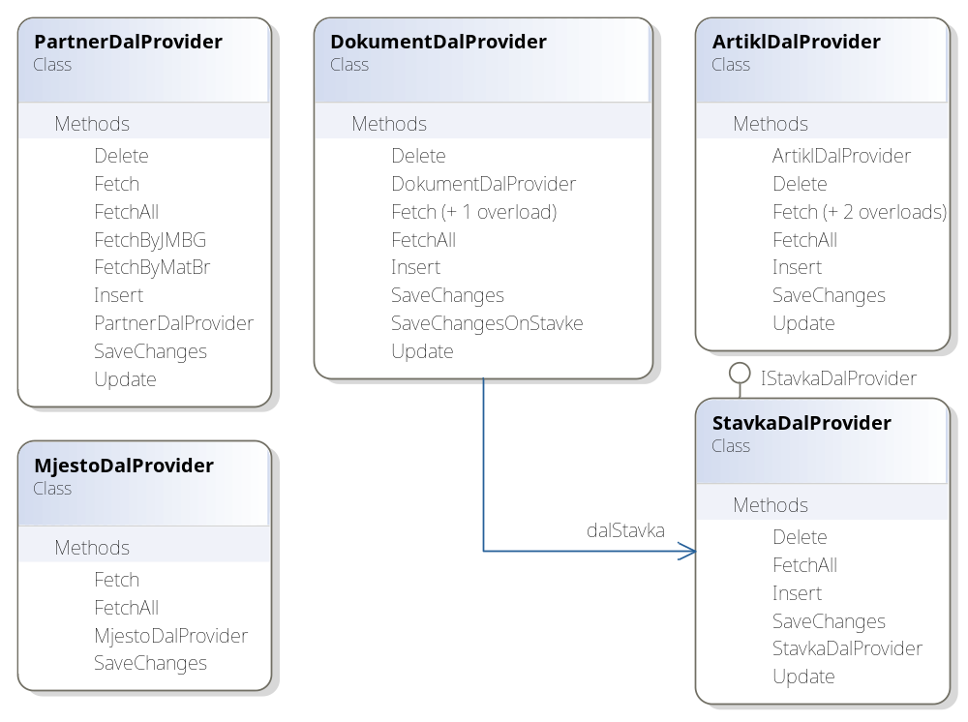

Opis sučelja podatkovne komponente
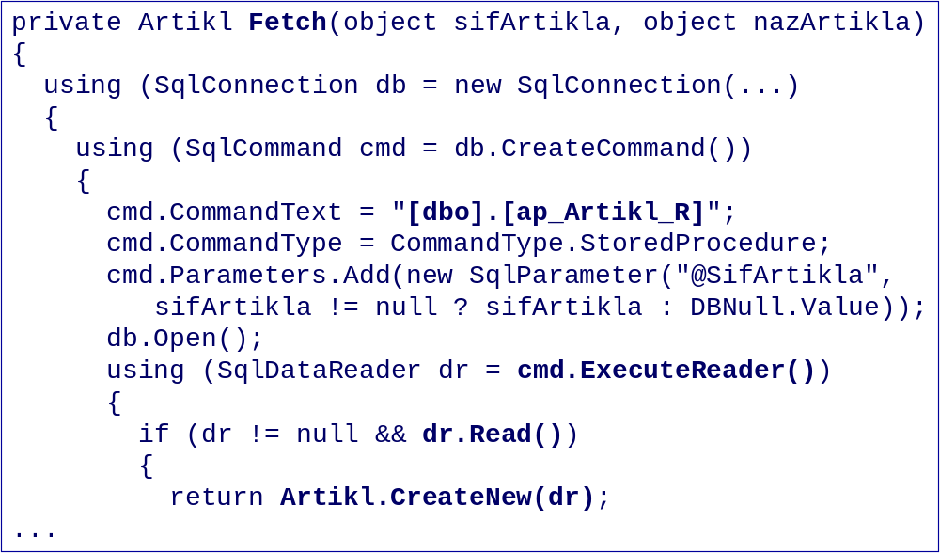

Detaljan opis rada podatkovne komponente
ALTER PROCEDURE [dbo].[ap_Artikl_R]
@SifArtikla int = NULL
,@NazArtikla nvarchar(255) = NULL
AS
BEGIN
-- SET NOCOUNT ON added to prevent extra result sets from
-- interfering with SELECT statements.
SET NOCOUNT ON;

IF @SifArtikla IS NOT NULL BEGIN
SELECT * FROM Artikl WHERE SifArtikla = @SifArtikla;
END ELSE IF @NazArtikla IS NOT NULL BEGIN
SELECT * FROM Artikl WHERE NazArtikla = @NazArtikla;
END ELSE BEGIN
RAISERROR('Neispravni parametri poziva pohranjene procedure!',16,1);
END;

END

Opis sučelja programske opreme
Programska oprema ne komunicira sa drugim računalima ili uređajima.

Sučelja prema vanjskim uređajima
Programska oprema ne komunicira s drugim računalima ili uređajima.

Sučelja prema vanjskim sustavima
Programska oprema čita podatke iz baze podataka i piše podatke u bazu podataka. Prilikom svakog dohvata podataka iz baze ili pisanja podataka u bazu provjerava se ispravnost formata podatka.

Sučelje prema korisniku
Programska oprema sa korisnikom komunicira putem grafičkog sučelja. Korisnik inicira događaje pritiskom na gumbe ili upisuje podatke koji se prije obrade validiraju.

Dizajn korisničkog sučelja

Opis korisničkog sučelja
Početna forma
- Omogućeni su izbori Firma, Matični podaci, Tablice (šifrarnici) i Prozori.
- Izbori se vrše pomoću miša.

Firma
- Zaprimanje Dokumenata omogućava unos i pregled dokumenata sa stavkama za odabranog partnera.

Matični podaci
- Partner omogućava unos, pregled, izmjenu i brisanje podataka i partneru.
- Artikl omogućava unos, pregled, izmjenu i brisanje podataka o artiklu.
- Dokument omogućava unos, pregled, izmjenu i brisanje podataka o dokumentu i stavki za dokument.

Tablice (šifrarnici)
- Omogućeni su izbori Artikl, Država i Mjesto od kojih svi omogućuju manipulaciju (unos, izmjenu, pregled i brisanje) nad šifrarnicima u bazi podataka.

Prozori
- Omogućeni su izbori Kaskadno poravnanje, Horizontalno poravnanje i Vertikalno poravnanje, od kojih svaki omogućuje odgovarajuće poravnanje aktivnih prozora.
- Također, prikazuju se svi aktivni prozori programa.

Dijagram tijeka korisničkog sučelja:

Slike grafičkih sučelja (prozora)

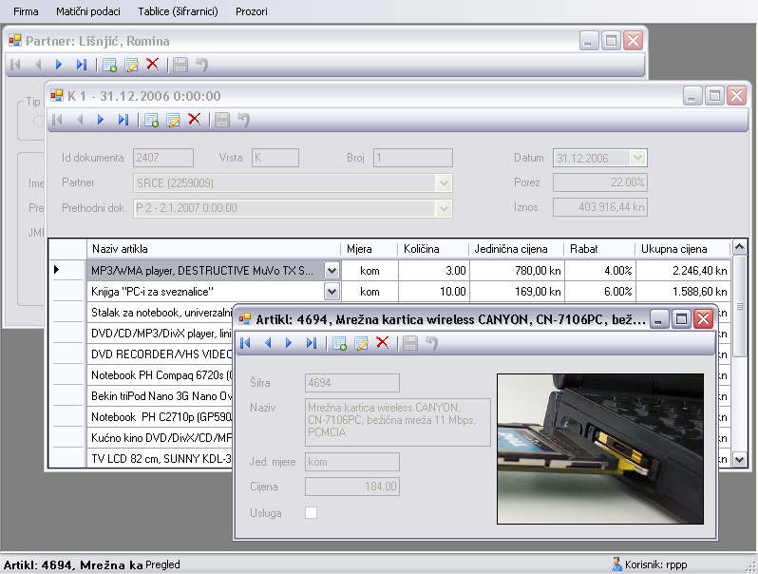

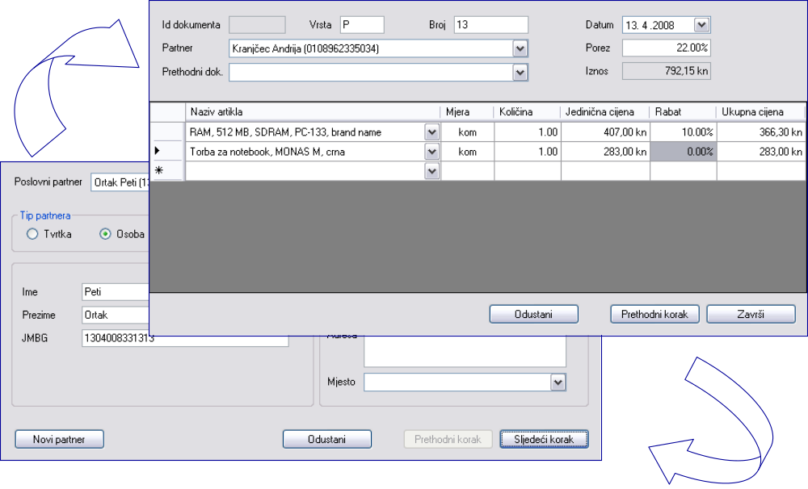

Objekti i akcije
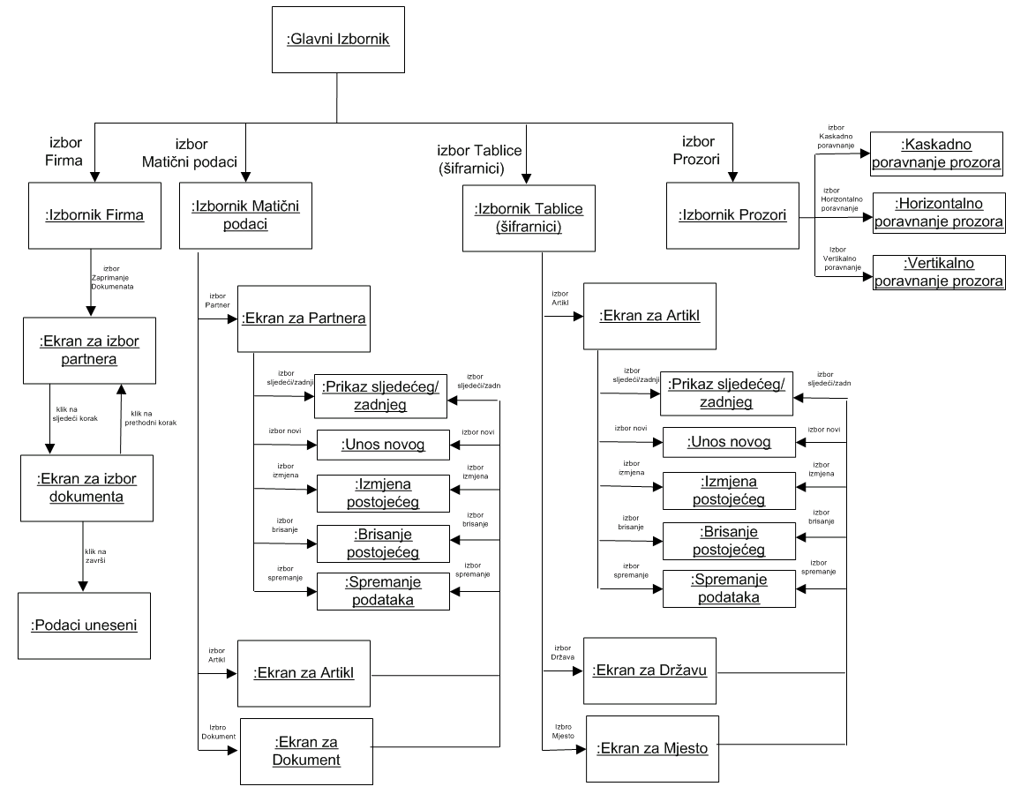

Pravila dizajna sučelja
Polja na sučelju moraju biti logički poredana i pritiskom na TAB kursor se pomiče od jednog do drugog polja. Podaci se minimalno preklapaju ukoliko se usred rada pojavi neki drugi prozor. Sav tekst sučelja i poruke o grešci napisani su na hrvatskom jeziku. Sučelja moraju biti dosljedna.

Dostupne komponente
Za implementaciju grafičkog sučelja dostupne su komponente iz Visual Studio 2005 alata. Koriste komponente: form, button, check-box, text-box, combo-box , label i različite ikone za kretanje po listi, unos, izmjenu, brisanje i pohranu podataka.

Ograničenja
Programska oprema mora biti izuzetno jednostavna za korištenje i ne smije biti preopterećena detaljima koji korisniku nisu nužno potrebni zato što će se njome koristiti korisnici koji posjeduju samo osnovno informatičko znanje.

Testiranje

Klase testova
Potrebno je unijeti novog partnera i artikala te nekoliko novih dokumenata sa stavkama, zatim provjeriti valjanost unosa provjerom prikaza unešenih podataka.

Očekivani odziv sustava
Nakon unosa novog partnera i artikala, treba provjeriti da se partner i artikli nalaze na popisu. Nakon pohrane dokumenata treba provjeriti da su spremljeni sa ispravnim podacima. Potrebno je ručno zbrojiti stavke na dokumentu i vidjeti da li rezultat odgovara prikazanom zbroju.

Identifikacija kritičnih komponenti
Tijekom testiranja treba posebnu pozornost obratiti na slučajeve pogreške korisnika i vidjeti da li sustav odgovarajuće reagira na pogrešne unose.

Dodaci

Matrica zahtjeva

Instalacije i paketi
Programska oprema može se instalirati na računala sa instaliranim .NET framework-om i SQL Server-om 2005.

Metrika dizajna koja će se koristiti

Dodatne informacije

